 

République Tunisienne Ministère de l’Enseignement

Supérieur et de la Recherche Scientifique

Université de Carthage

Institut Supérieur des Technologies de l’Information et de la Communication

Rapport de mini projet web

Présenté en vue de l’obtention de la Licence en Sciences de l’informatique

Parcours : Génie Logiciel et Systèmes d’Information

Développement d’une application web pour la publication des Bibliothèque en ligne :



Par MouhamedKhalil Bechikh ,Chayma Cherni et Tasnim Boumaiza

Année universitaire :2023 /2024

Sommaire

Rapport de Spécification des Besoins 4

Introduction 4

Objectifs de l’application 4

Accessibilité et Commodité : 4

Diversité de la Collection : 4

Interaction Utilisateur : 4

Spécification des besoins fonctionnels 4

Les acteurs 4

Spécification des besoins fonctionnels 4

Spécifications des besoins non fonctionnels 4

Les caractéristiques d’un PWA (*Progressive Web App)* 5

Les attentes non fonctionnelles : 5

Conception UML 7

Diagrammes des cas d’utilisation 7

Tableau des cas d'utilisation 9

Diagrammes de séquences 13

Conclusion 18

# Table de figure

Figure 1:Diagramme de cas d’utilisation globale 7

Figure 2:Diagramme de cas l’utilisation detaillée 8

Figure 3:Diagramme de séquence (S’authentifier) 13

Figure 4:Diagramme de séquence (s'inscrire) 13

Figure 5:Diagramme de séquence (recherche livre) 14

Figure 6: Diagramme de séquence (lire livre en ligne) 14

Figure 7 : Diagramme de séquence (Emprunter) 15

Figure 8 : Diagramme de séquence (Gérer catégories) 15

Figure 9 : Diagramme de séquence (Gérer livre) 16

Figure 10 : Diagramme de séquence (Gérer comptes) 16

Figure 11 : Diagramme de séquence (Suivre emprunt) 17

Figure 12 : Diagramme de classe global 17

# 

# Rapport de Spécification des Besoins

## Introduction

La bibliothèque en ligne que nous concevons vise à répondre aux besoins variés des amateurs de lecture en fournissant un accès facile à une vaste collection de livres. Notre domaine d'application s'étend au grand public, favorisant la diffusion de la connaissance et de la culture. Conçue pour être accessible à tous, cette bibliothèque en ligne s'adresse à un large éventail d'utilisateurs, qu'ils soient passionnés de littérature, étudiants, professionnels ou simplement curieux de découvrir de nouveaux ouvrages.

## Objectifs de l’application

Accessibilité et Commodité : L'objectif principal de cette application est de permettre aux utilisateurs d'accéder facilement à une vaste bibliothèque de livres depuis n'importe quel endroit, à tout moment. Que ce soit pour la lecture en ligne ou pour emprunter des livres physiques, l'application vise à offrir une expérience utilisateur fluide et pratique.

Diversité de la Collection : Nous aspirons à offrir une diversité de livres couvrant différents genres, sujets et niveaux d'intérêt. De la fiction à la non-fiction, des classiques aux nouveautés, la bibliothèque en ligne vise à satisfaire les goûts variés de ses utilisateurs.

Interaction Utilisateur : L'application vise à faciliter l'interaction entre les utilisateurs. Les fonctionnalités telles que les commentaires sur les livres, les recommandations personnalisées et les possibilités d'emprunt visent à créer une communauté de lecteurs partageant leurs expériences et découvertes littéraires.

## Spécification des besoins fonctionnels

### Les acteurs

Utilisateur: Tout individu s'inscrivant sur la plateforme pour accéder à la bibliothèque en ligne.

Administrateur: Les responsables de la gestion, de la maintenance et de l'administration de la bibliothèque en ligne.

### Spécification des besoins fonctionnels

S'authentifier

S'inscrire

Lire un livre en ligne

Enregistrer les emprunts

Rechercher

S'authentifier

Gérer les livres

Gérer les catégories

Gérer les comptes

Suivre les emprunts

## Spécifications des besoins non fonctionnels

Temps de réponse rapide lors de l'inscription.

Haute disponibilité du service de lecture.

Sauvegarde régulière des données pour éviter la perte d'informations.

Temps de réponse rapide lors de la recherche.

Politique de sécurité robuste, avec gestion des accès.

Mise à jour régulière des informations sur les bibliothèques.

Historique des modifications effectuées sur les livres.

Suivi des statistiques sur l'utilisation des catégories.

Sécurité renforcée pour l'accès aux outils d'administration.

Notifications en temps réel sur les retards ou les problèmes d’emprunt.

## Les caractéristiques d’un PWA (Progressive Web App)

#### Réactivité (Responsive) :

Les PWAs sont conçues pour s'adapter à divers dispositifs et tailles d'écrans, assurant ainsi une expérience utilisateur optimale sur mobiles, tablettes et ordinateurs de bureau.

#### Connectivité indépendante:

Les PWAs sont capables de fonctionner avec des connexions réseau faibles ou même hors ligne grâce à la mise en cache intelligente des ressources.

#### Manifeste Web (Web App Manifest) :

Un fichier JSON appelé manifeste web permet aux utilisateurs d'ajouter une PWA à leur écran d'accueil et fournit des métadonnées telles que l'icône, le nom et le thème de l'application.

#### Service Worker:

Les PWAs utilisent des workers, en particulier des service workers, pour effectuer des tâches en arrière-plan telles que la mise en cache des ressources, la gestion des notifications push et la synchronisation des données.

#### Mode Hors Ligne:

Grâce à l'utilisation de service workers, les PWAs peuvent offrir des fonctionnalités hors ligne en conservant en cache les ressources nécessaires pour un accès ultérieur.

#### Mises à Jour Automatiques:

Les PWAs sont capables de se mettre à jour automatiquement, garantissant que les utilisateurs bénéficient toujours de la dernière version de l'application sans avoir à télécharger ou installer des mises à jour manuelles.

#### Sécurité (HTTPS) :

Les PWAs doivent être servies via HTTPS pour garantir la sécurité des données échangées entre l'application et le serveur, conformément aux meilleures pratiques de sécurité web.

#### Accès aux Fonctionnalités du Périphérique :

Les PWAs peuvent accéder à certaines fonctionnalités du périphérique telles que la caméra, le microphone et la géolocalisation, offrant ainsi une expérience utilisateur plus riche.

## Les attentes non fonctionnelles :

#### Sécurité:

Cryptage des Données: Assurer que les données utilisateur, y compris les informations d'inscription et les détails d'emprunt, sont stockées et transmises de manière sécurisée à l'aide de protocoles de cryptage tels que HTTPS.

Authentification Robuste : Mettre en place un système d'authentification sécurisé pour protéger les comptes utilisateurs contre les accès non autorisés.

Gestion des Autorisations : Définir des niveaux d'autorisation appropriés pour les utilisateurs et les administrateurs afin de contrôler l'accès aux différentes fonctionnalités de l'application.

#### Ergonomie:

Interface Utilisateur Intuitive : Concevoir une interface utilisateur intuitive et conviviale pour faciliter la navigation et l'utilisation de l'application.

Adaptabilité aux Différents Écrans : Assurer que l'interface utilisateur est réactive et s'adapte de manière optimale à divers dispositifs, y compris les smartphones, tablettes et ordinateurs de bureau.

Contrastes et Lisibilité : Optimiser les choix de couleurs et de polices pour garantir une lisibilité adéquate et prendre en compte les besoins d'accessibilité.

#### Utilisabilité:

Temps de Réponse Rapides : Minimiser les temps de chargement et de réponse pour garantir une expérience utilisateur réactive.

Guidage Contextuel : Fournir des informations contextuelles et des conseils pour guider les utilisateurs dans l'utilisation des fonctionnalités de l'application.

Personnalisation : Offrir des options de personnalisation pour que les utilisateurs puissent adapter l'expérience à leurs préférences.

#### Fiabilité :

Stabilité du Système : S'assurer que l'application est stable et ne subit pas de plantages fréquents.

Sauvegarde des Données : Implémenter des mécanismes de sauvegarde réguliers pour éviter la perte de données en cas de défaillance.

Gestion des Erreurs : Mettre en place une gestion appropriée des erreurs pour fournir des messages clairs en cas de problème et guider les utilisateurs vers des solutions.

## Conception UML

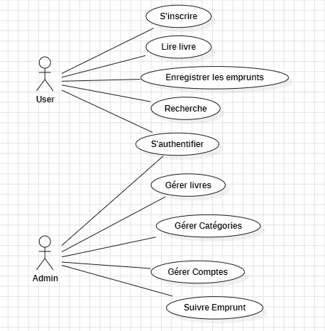Diagrammes des cas d’utilisation

Figure 1:Diagramme de cas d’utilisation globale

## 

Figure 2:Diagramme de cas l’utilisation detaillée

## Table de cas d’utilisation :

|  |  |  |  |  |  |
| --- | --- | --- | --- | --- | --- |
| ***Cas d’utilisation*** | ***Acteurs*** | ***Description*** | ***Pré-condition*** | ***Scénario principal*** | ***Post-condition*** |
| S'inscrire | Utilisateur | Permet à l'utilisateur de créer un compte dans le système. | 1. L'utilisateur accède à la page d'inscription du site de la bibliothèque.  2. L'utilisateur fournit des informations personnelles nécessaires à l'inscription. | 1. L'utilisateur accède à la page d'inscription.  2. L'utilisateur saisit ses informations personnelles (nom, prénom, adresse e-mail, mot de passe).  3. L'utilisateur clique sur le bouton "S'inscrire".  4. Le système vérifie la validité des informations saisies.  5.Le système envoie un email de confirmation  6. Si les informations ne sont pas valides, le système affiche un message d'erreur à l'utilisateur.  7. Si les informations sont valides, le système affiche la page d’accueil | Un compte n'existe pas encore pour l'utilisateur. |
| Lire livre en ligne | Utilisateur | Permet à l'utilisateur de lire un livre en ligne. | 1.L'utilisateur est authentifié sur le site de la bibliothèque.  2.Le livre que l'utilisateur souhaite lire est disponible dans la bibliothèque en ligne | 1. L'utilisateur sélectionne un livre dans la liste des livres disponibles.  2. Le système charge le livre dans un lecteur web.  3. L'utilisateur peut lire le livre en ligne. | Le livre a été lu avec succès. |
| Enregistrer emprunts | Utilisateur | Permet à l'utilisateur d'enregistrer un emprunt d'un livre. | 1.Le système de gestion de la bibliothèque est opérationnel.  2.L'utilisateur est authentifié en tant que membre de la bibliothèque.  3.Le livre souhaité est disponible pour emprunt. | 1. L'utilisateur sélectionne un livre dans la liste des livres disponibles.  2. L'utilisateur clique sur le bouton "Emprunter".  3. Le système vérifie si le livre est disponible.  4. Si le livre est disponible, le système enregistre l'emprunt et envoie un  e-mail de confirmation à l'utilisateur.  5. Si le livre n'est pas disponible, le système affiche que le livre est indisponible | Le livre a été emprunté avec succès. |
| Rechercher livre | Utilisateur | Permet à l'utilisateur de rechercher un livre dans le système. | 1.L'utilisateur accède à la barre de recherche du site de la bibliothèque en ligne.  2.La bibliothèque en ligne dispose d'une base de données de livres indexés et accessibles. | 1. L'utilisateur saisit un mot-clé dans la barre de recherche.  2. Le système recherche les livres correspondant au mot-clé saisi.  3. L'utilisateur sélectionne un livre dans la liste des résultats de recherche.  4. Le système affiche les informations du livre sélectionné. | Le livre a été trouvé avec succès. |
| S'authentifier | Utilisateur  administrateur | Permet à l'utilisateur et l’administrateur de se connecter au système. | L'utilisateur doit avoir un compte enregistré sur le site de la bibliothèque | 1. L'utilisateur accède à la page de connexion.  2. L'utilisateur saisit son adresse e-mail et son mot de passe.  3. L'utilisateur clique sur le bouton "Se connecter".  4. Le système vérifie l'identité de l'utilisateur.  5. Si l'identité de l'utilisateur est vérifiée, le système connecte l'utilisateur au système et affiche la page d'accueil.  6. Si l'identité de l'utilisateur n'est pas vérifiée, le système affiche un message d'erreur à l'utilisateur. | L'utilisateur est connecté au système. |
| Gérer livres | Administrateur | Permet à l'administrateur d'ajouter, modifier, supprimer et consulter des livres dans le système. | 1.L'administrateur est authentifié en tant qu'utilisateur ayant des privilèges d'administration.  2.Le système de gestion de la bibliothèque est opérationnel. | 1. L'administrateur accède à la page d'ajout de livre.  2. L'administrateur saisit les informations du livre (titre, auteur, genre, résumé, etc.).  3. L'administrateur sélectionne un fichier contenant le livre (si le livre est disponible en ligne).  4. L'administrateur clique sur le bouton "Ajouter".  5. Le système enregistre les informations du livre et le fichier associé. | 1.Les livres ont été ajoutés, modifiés ou supprimés avec succès.  2.La liste des livres est mise à jour en conséquence. |
| Gérer categories | Administrateur | Permet à l'administrateur de gérer les catégories de livres. | 1.L'administrateur est authentifié en tant qu'utilisateur ayant des privilèges d'administration.  2.Le système de gestion de la bibliothèque est opérationnel. | 1. L'administrateur accède à la page de gestion des catégories.  2. L'administrateur peut ajouter, modifier ou supprimer des catégories du système. | La liste des catégories est affichée et l'administrateur peut effectuer les actions souhaitées. |
| Gérer comptes | Administrateur | Permet à l'administrateur de gérer les comptes des utilisateurs. | 1.L'administrateur est connecté à son compte d'administration sur le site de la  Bibliothèque en ligne.  2.La bibliothèque en ligne contient une liste actuelle des comptes d'utilisateurs à gérer | 1. L'administrateur accède à la page de gestion des utilisateurs.  2. L'administrateur peut consulter la liste des utilisateurs, modifier leurs informations (nom, prénom, adresse e-mail, mot de passe), bloquer ou débloquer leurs comptes, etc. | La liste des utilisateurs est affichée et l'administrateur peut effectuer les actions souhaitées. |
| Suivre Emprunts | Administrateur | Permet à l'administrateur d'emprunter un livre s'il est disponible et qu'il a un compte utilisateur en règle. | 1.L'administrateur est connecté à son compte d'administration sur le site de la bibliothèque en ligne.  2.La bibliothèque en ligne contient une liste actuelle des emprunts en cours à suivre | 1.L' administrateur clique sur le bouton "Emprunter" sur la page d'informations du livre.  2.Le système vérifie la disponibilité du livre et le statut du compte de l' administrateur.  3.Si le livre est disponible et que le compte de l'administrateur est en règle, le système enregistre l'emprunt, met à jour la disponibilité du livre et envoie un e-mail de confirmation à l'utilisateur.  4.L' administrateur peut consulter ses emprunts en cours dans son compte. | Le livre a été emprunté avec succès et l'administrateur peut le consulter en ligne ou le retirer à la bibliothèque. |

Diagrammes de séquences

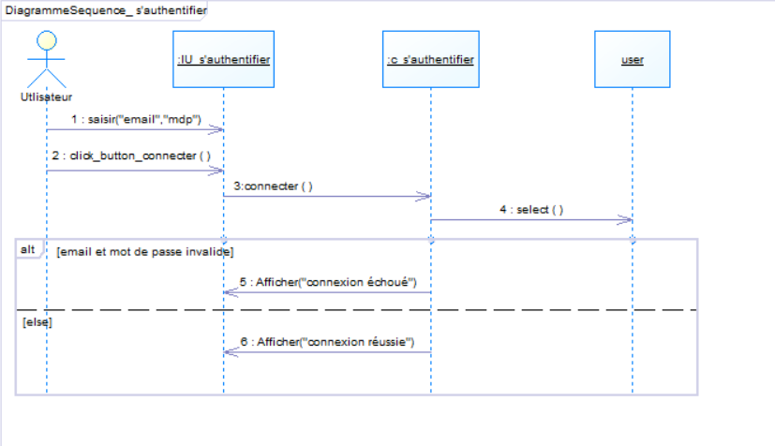Figure 3:Diagramme de séquence (S’authentifier)

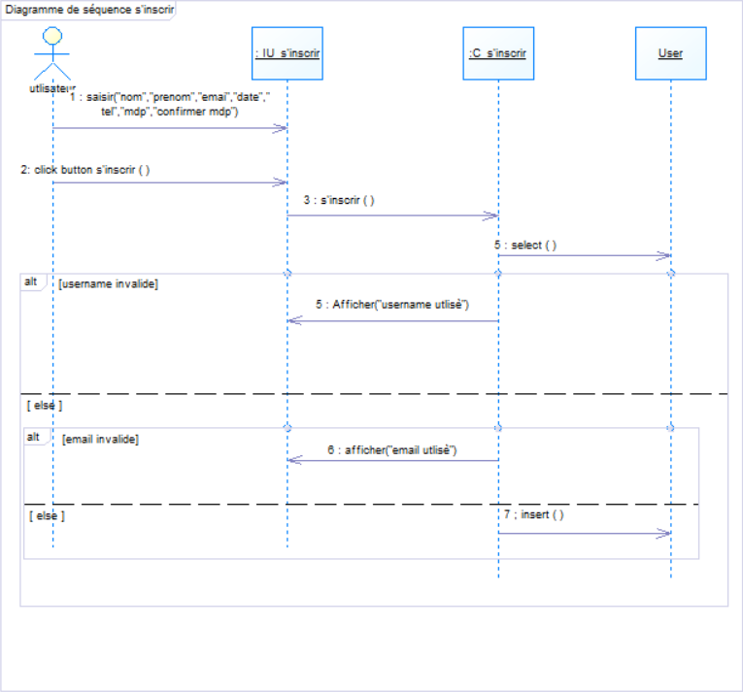

Figure 4:Diagramme de séquence (s'inscrire)

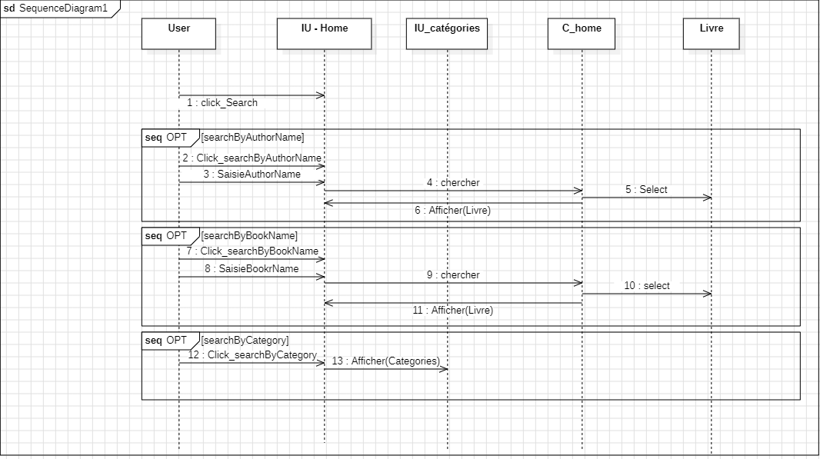

Figure 5:Diagramme de séquence (recherche livre)

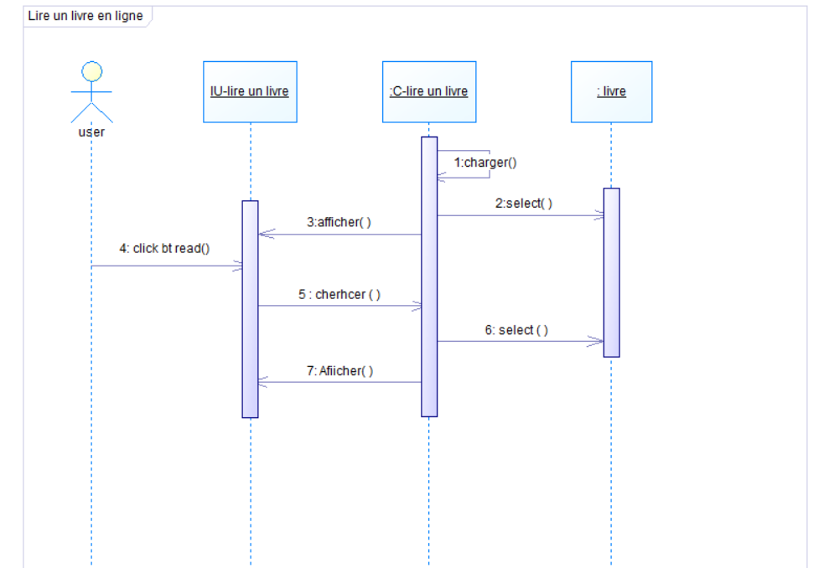

Figure 6: Diagramme de séquence (lire livre en ligne)

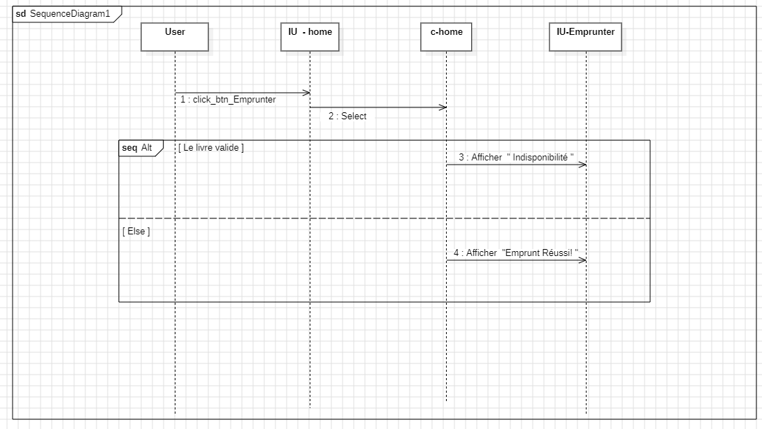

Figure 7 : Diagramme de séquence (Emprunter)

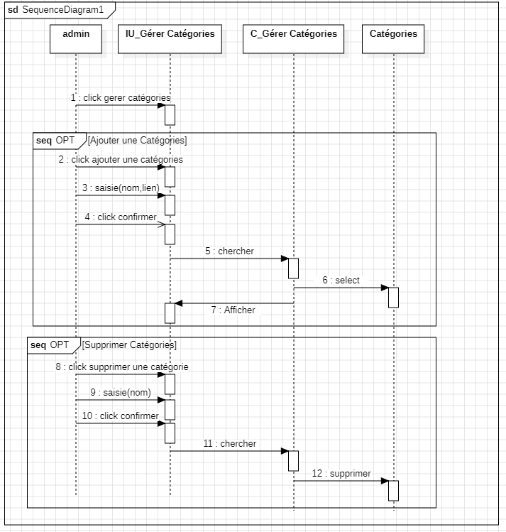

Figure 8 : Diagramme de séquence (Gérer catégories)

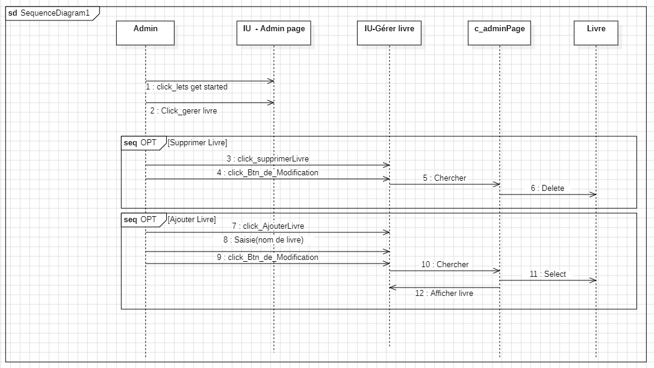

Figure 9 : Diagramme de séquence (Gérer livre)

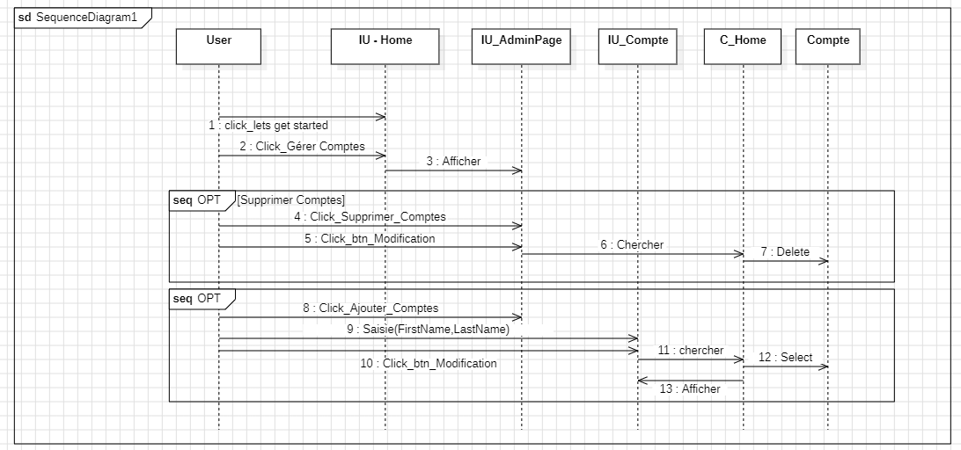

Figure 10 : Diagramme de séquence (Gérer comptes)

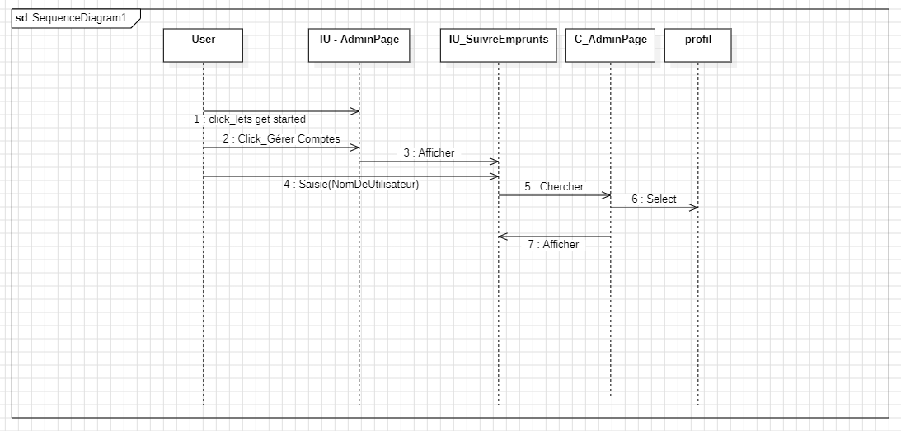

Figure 11 : Diagramme de séquence (Suivre emprunt)

## Diagramme de Classes

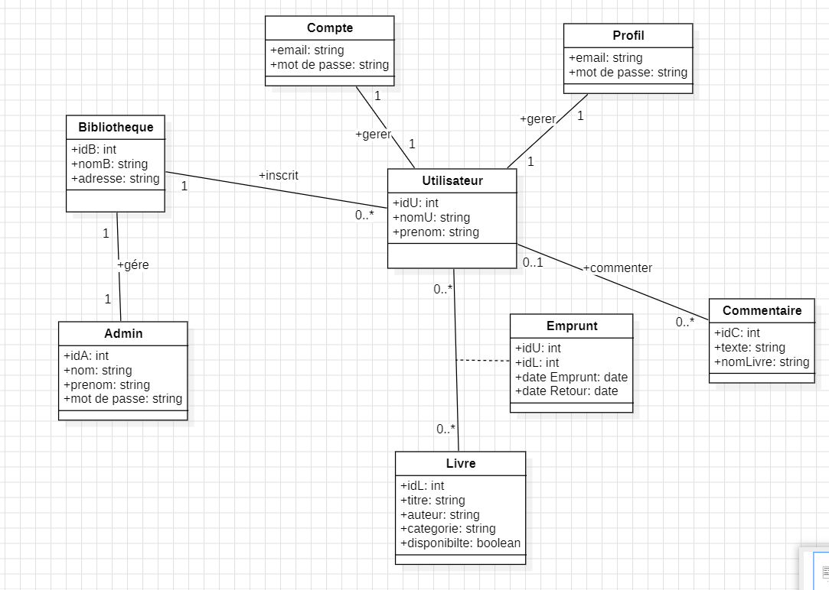

Figure 12 : Diagramme de classe global

## Conclusion Générale

En conclusion, l'objectif fondamental de la bibliothèque en ligne que nous concevons est de créer une plateforme accessible et innovante pour les amateurs de lecture, offrant une expérience immersive et diversifiée. Nous avons cherché à répondre aux besoins variés des utilisateurs en intégrant des fonctionnalités telles que l'inscription, la recherche de livres, la lecture en ligne, la gestion des emprunts, tout en assurant une expérience utilisateur sécurisée, ergonomique et fiable.